Методические рекомендации
по организации занятости свободного времени учащегося при самоизоляции

Памятка 1.

Просвещение родителей по вопросам медиабезопасности детей и подростков в условиях дистанционного образования.

- «Методические рекомендации для родителей по обеспечению кибербезопасности» ГБОУ ИРО Краснодарского края http://iro23.ru/informacionnaya-bezopasnost;
- Пособие для педагогов и родителей «Медиаграмотность» http://cdo.iro23.ru/mediabez;
- Другие полезные ссылки: рекомендации Управления «К» МВД России https://мвд.рф,
- Дети России Онлайн http://detionline.com/,
- Проект «Цифровая грамотность» http://цифроваяграмотность.рф,
- Проект Роскомнадзора http://персональныеданные.дети,
- Защита детей Лаборатории Касперского https://kids.kaspersky.ru/,
- Безопасный Интернет для детей: законодательство, советы, мнения, международный опыт http://i-deti.org/;
- Национальный Центр информационного противодействия терроризму и экстремизму в образовательной среде и сети Интернет (НЦПТИ) (https://ncpti.su/).


Памятка 2.
Перечень сайтов для родителей:

- «Терапевтические сказки» (http://www.detiseti.ru/modules/myarticles/topic/16/);
- «Сказкотерапия для всех» (http://www.lumara.ru/);
- «Лукошко сказок» (http://www.lukoshko.net/);
- Детский сказочный журнал «Почитай-ка» (http://www.cofe.ru/read-ka);
- Интернет – сайт «Веселые развивалки и обучалки» (http://www.kindergenii.ru/index.htm);
- Интернет - сайт «Дети сети…» (http://www.detiseti.ru/);
- Интернет – сайт «Психологический центр Адалин» (http://adalin.mospsy.ru/»);
- Детский Интернет - портал «Солнышко» (http://www.solnet.ee/index.html);
- «Prozagadki.ru» (http://www.prozagadki.ru/;
- Портал Я-родитель (https://www.ya-roditel.ru/media/gallery/lessons/). социальные ролики (https://www.ya-roditel.ru/media/gallery/socrek/);
- Инфографика для родителей (https://www.ya-roditel.ru/parents/ig/);
- Онлайн-центр поддержки родителей Народный Родительский Антивирус (#НРА); (https://ruroditel.ru/news/vserossiyskie/10_sovetov_roditelyam/);



Памятка 3
Перечень интернет источников для учащихся старших классов по вопросам профориентации:

Электронные профориентационные программы:
- «Электронное сопровождение образовательного курса «Человек и профессия» (Издательство «Глобус»);
электронный учебник профессионального самоопределения Г.В. Резапкиной;
- проект «Навигатум» https://navigatum.ru/metodika.html;
- уроки по профориентации
https://moeobrazovanie.ru/gotovije_uroki_po_proforientatsii.html;
- программа «Смартия»https://smartia.me/skills

Профориетационные сайты и путеводители молодёжи в выборе профессии:
- банк интерактивных профессиограмм (http://prof.labor.ru/);
- методический кабинет профессиональной ориентации Г.В. Резапкиной http://metodkabi.net.ru;
- информационно – справочная система выбора профессии «В помощь ШКОЛЬНИКУ.ру»(http://www.shkolniky.ru/professions);
- Проектория https://proektoria.online/;
- Пропуск в профессию https://proekt-pro.ru/


Памятка 4.

Список электронных книг по психологии для детей и подростков:

- А. Курпатов «Как исполняются мечты»;

- А. Курпатов «Нейротренажёр»;

- Г. В. Резапкина «Профессиональное самоопределение»;

- Омберген Ван «В моей голове. Как устроен мозг и зачем он нам нужен»;

- Суркова, Эриль «Психология для ребят: новые истории Дуни и кота Киселя».



Памятка 5.
Чат доверия для подростков -
мы рядом.онлайн

https://www.xn—d1apbhi9d3a.xn—80asehdb/

Памятка 6.

Перечень дополнительных интернет-ресурсов для учащихся:

- Список «Сто фильмов рекомендованных для школьников https://kino.mail.ru/cinema/selection/623_ministerstvo_kulturi_rekomenduet_100_filmov_dlya_shkolnikov/;

- Фильмы и книги сайта мырядом.онлайн https://www.xn--d1apbhi9d3a.xn--80asehdb/film ;

- Тренажер «Викиум» https://wikium.ru/;

- Развивающие компьютерные игры детского портала «Солнышко» http://www.solnet.ee/games/g1.html;

- Развивающее пособие "Комплексная программа развития интеллекта" http://adalin.mospsy.ru/disc57.shtml

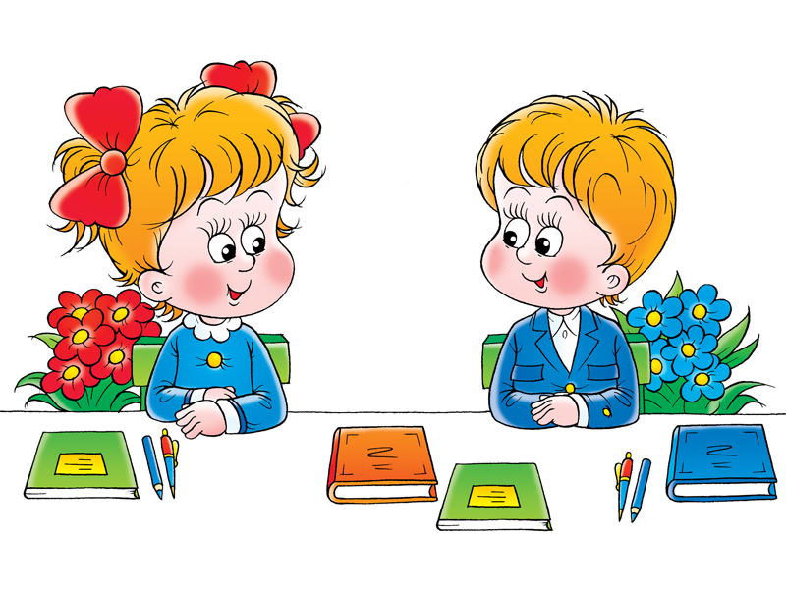

Памятка 7.
Перечень образовательных платформ:

- https://resh.edu.ru/ Российская электронная школа;
- https://site.bilet.worldskills.ru/Профориентационныйпортал «Билет в будущее»;
- https://worldskills.ru/Союза «Молодые профессионалы (Ворлдскиллс Россия)»;
- https://education.yandex.ru/home/«Яндекс.Учебник»;
- https://www.yaklass.ru/ «ЯКласс»;
- https://uchi.ru/Образовательная платформа «Учи.ру»;
- http://www.pcbl.ru/Платформы новой школы;
- https://media.prosv.ru/Издательство «Просвещение»;
- https://elducation.ru/«Маркетплейс образовательных услуг»;
- https://myskills.ru/ Онлайн-платформа «Мои достижения»;
- https://olimpium.ru/«Олимпиум»;
- https://xn--h1adlhdnlo2c.xn--p1ai/
- Всероссийский образовательный проект «Урок цифры».

